**Домашнее задание старшая группа**

**Тема «Фрукты»**

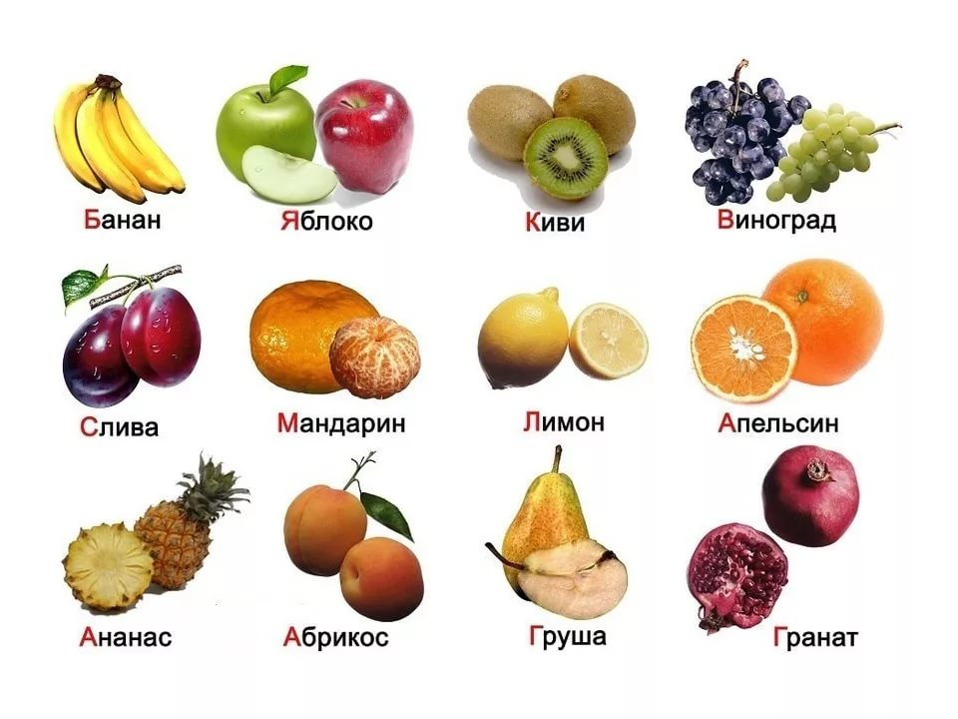

**Существительные:** яблоко, груша, лимон, апельсин, банан, слива; дерево, сад; компот, сок.

**Глаголы**: расти, рвать, мыть, резать, есть, варить, кушать, давать.

**Прилагательные:** круглый, длинный, красный, зелёный, жёлтый, сладкий, кислый, вкусный, мягкий, гладкий, твёрдый, большой, маленький, чистый, грязный.

**Местоимения:** я, мы, ты, вы, он, она, они, мой, наш, вот, это, тут, там.

**Родителям рекомендуется:**

**1.Развивать понимание речи и активный словарь по данной теме.**

   Для этого необходимо прочитать изучаемый на неделе словарь и грамматические категории в рамке-указателе.

**2.** В общей тетради **нарисовать или наклеить** вместе с детьми картинки с изображением   фруктов. Рассмотреть натуральные фрукты, дать ребёнку попробовать их на вкус.

**3. Проводить с детьми речевые игры и упражнения.**

**«Покажи-назови»**

**Задача:** развивать понимание речи, умение правильно называть фрукты.

**Описание:** Перед ребёнком раскладываются фрукты или картинки с фруктами.

Инструкция на понимание речи: - Покажи яблоко (грушу, апельсин, лимон …).

Вопрос на активизацию речи: - Что это? Скажи, где яблоко? (Побуждайте к произвольному или отражённому воспроизведению слоговой структуры слов и высказывания: -  Это груша. Вот яблоко.)

**«Один-много».**

**Задача:** Учить понимать и употреблять существительные Им. п. ед. и мн. числа.

**Описание:** показать ребёнку картинки с изображением фруктов или натуральные фрукты сначала в количестве одного, затем во множественном числе.

Инструкция на понимание речи: Покажи, где яблоко (где яблоки).

Вопрос на активизацию речи: - Скажи, что это? (Груша – груши и т.д.)

**«Большой-маленький».**

**Задача:** Учить понимать уменьшительно-ласкательную форму существительных.

**Описание:** показать ребёнку картинки с изображением овощей или натуральные овощи большого и маленького размера.

Инструкция на понимание речи: - Покажи, где большая груша (где маленькая груша).

- Покажи, где лимон (где лимончик).

Задание на активизацию речи:  - Скажи, что это? (Большая груша, маленькое яблочко).

**«Какой, какая, какие?».**

**Задача:** Учить понимать и употреблять прилагательные, обозначающие цвет, форму, величину, вкусовые качества фруктов.

**Описание:** предъявите ребёнку картинки или натуральные фрукты.

Инструкция на понимание речи: - Покажи, какой фрукт красный? (Круглый, сладкий, большой)

Задание на активизацию речи: - Скажи, лимон по цвету, какой? (Жёлтый)

**«Мой, мое, мои»**

**Задача:**Учить понимать и употреблять притяжательные местоимения. Учить употреблять фразы типа: «Это мой банан. Это моя слива»

**Описание:**предъявите ребёнку картинку (или натуральный фрукт) и спросите:

- Это чья груша? (Это моя груша)

**«Скажи, где?».**

**Задача:** Учить понимать и употреблять предлоги: НА-В.

**Описание:**

Инструкция на понимание речи: - Покажи, какой фрукт растёт на яблоне? (Лежит на тарелке)

Задание на активизацию речи: - Скажи, где лежит груша? (На столе) Где растёт яблоко? (на дереве)

**«Чего нет?»**

**Задача:** развивать зрительное внимание и память.

**Описание:** сначала предъявить ребёнку 3 картинки с фруктами или натуральные фрукты и попросить назвать их.  Затем спрятать 1 картинку или фрукт  и спросить:

 - Что пропало? (Яблоко, груша, лимон).

**«Приготовим компот».**

**Задача:** Учить понимать и употреблять глаголы, обозначающие производимые с фруктами действия. Употреблять фразы типа: Мама варит компот. Мама моет яблоко.  Мама чистит апельсин.

**Описание:** во время игры (приготовление компота) обратите внимание ребёнка на то, какие фрукты вы берёте и что с ними делаете.  Объясните малышу, что фрукты надо помыть, затем почистить, порезать, сварить, выпить компот. Предлагайте ребёнку повторить названия производимых действий.

**4. Выучить с детьми пальчиковую гимнастику «Непоседа»**

Пальчик, пальчик, непоседа,                           сжимают и разжимают пальцы рук

Где ты бегал, где обедал?                                     в  кулачки

-Долго я в саду гулял,                                        передвигают двумя пальчиками по

Яблоки я собирал.                                                  столу – «идут»

Маме яблоко дал,                                                 загибают большой палец

Папе яблоко дал,                                                  загибают указательный палец

Бабе яблоко дал,                                                  загибают средний палец

Деду яблоко дал.                                                  загибают безымянный палец

И себе яблоко взял.                                             загибают мизинец

Круглое, большое, сладкое такое.                      показывают кулачок

**5.** **Развитие мелкой моторики и зрительного восприятия.**

- «Выложи из палочек» (дерево)

- «Собери картинку с фруктами» (кубики, разрезные картинки из 2-4 частей)

- «Раскрась фрукты»

**Задание 6.**

Дидактическая игра «Четвертый лишний». Яблоко, груша, картошка, лимон. Морковь, слива, капуста, горох. Малина, клубника, апельсин, черника.

**Задание 7.**

«Назови, какие ты знаешь фрукты на звук а» (ананас, апельсин, абрикос).

**Задание 8.**

Ответить на вопрос: Что едят с сырым, жареным, вареным? (овощи, фрукты, ягоды)

